6 класс
СБО
09.04.2020
Тема: «Специализированные продовольственные магазины. Виды товаров, порядок приобретения.»
Рассмотрите картинки и подпишите отделы магазинов.
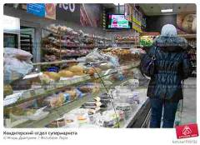

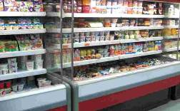
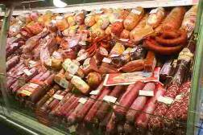

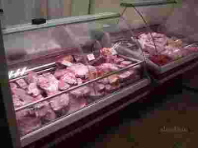

.

Прочитайте определение понятия.
Срок годности это период времени, в течение которого можно употреблять какой-либо продукт. По истечении срока годности продукты питания считаются непригодными в пищу.
Например:
Сроки хранения молочных продуктов в домашних холодильниках на средних полках с температурой +2, +6 °С следующие, в днях:
масло сливочное — 14—20;
сыры — 7—10;
творог и изделия из него — 3;
кефир, простокваша, сметана и др.— 3;
молоко пастеризованное вскрытое стерилизованное, сливки — 2.
Яйца
Срок хранения при:
температуре от 0 до 20 градусов - 25 суток;
температуре от 0 до -2 градусов - 90 суток.
Колбаса
Срок хранения в холодильнике — не более 15 суток.
ВНИМАТЕЛЬНО СМОТРИТЕ НА СРОК ГОДНОСТИ ПРОДУКТОВ!
Порядок покупки товара:
__ Заранее подумай, что бы ты хотел купить.
__ Рассмотри товар на витрине.
__Обратись к продавцу с просьбой рассказать о качестве товара.
__ Заплати за товар в кассу.
__ Возьми чек, проверь сдачу.

Проверь себя.
Отдел магазина | Продукты | Рисунок
Мясной
Молочный

Кондитерский

Хлебный

